**UNIVERSIDADE FEDERAL DO PARANÁ**

**PIBID – SUBPROJETO EDUCAÇÃO FÍSICA – 0**

**Relatório referente à intervenção na Escola Municipal Rolândia (04/05/2017)**

Bolsista: Ariane Cristine da Silva de Lima e Paula Back da Silveira

Na quinta-feira do dia 4 de maio, foi feita a integração com os alunos do 1° ano e 4° ano, e a atividade realizada com eles foi a mãe polenta a princípio iríamos fazer a brincadeira do garrafão mas, não deu tempo devido a dificuldade dos alunos a se organizarem para a primeira brincadeira.

A segunda aula foi com o pré e devido a chuva teve-se que fazer uma brincadeira mais simples para que eles não fossem na chuva então, o professor utilizou de uma ideia de algumas alunas e fez a brincadeira pedra, papel e tesoura, foi separado a turma em dois grupos e assim, foi feito coletivamente a brincadeira, cada grupo escolhia um objeto e depois o grupo que perdesse fugia do outro grupo virando um pega pega, nesta atividade o maior desafio dos alunos era lembram do objeto que haviam escolhido e depois saber se haviam perdido ou ganhado do outro grupo, ocorreu em vários momentos empate e foi interessante ver que alguns corriam e outros ficavam sem saber o que fazer.

A terceira aula foi com o 1° ano e a brincadeira feita com mãe baleia, nesta atividade os alunos tiveram mais dificuldade pois, não respeitavam quando eram pegos e nem o espaço que era delimitado a baleia.

A dificuldade nesse dia foi de conseguir que os alunos tivessem o interesse na aula pois, estavam muito dispersos e isso dificultava na hora da explicação e até na realização das atividades. Ao meu ver a aula que mais deu certo foi a com pré não sei se foi porque era uma brincadeira mais simples ou por que eles estavam mais interessados. 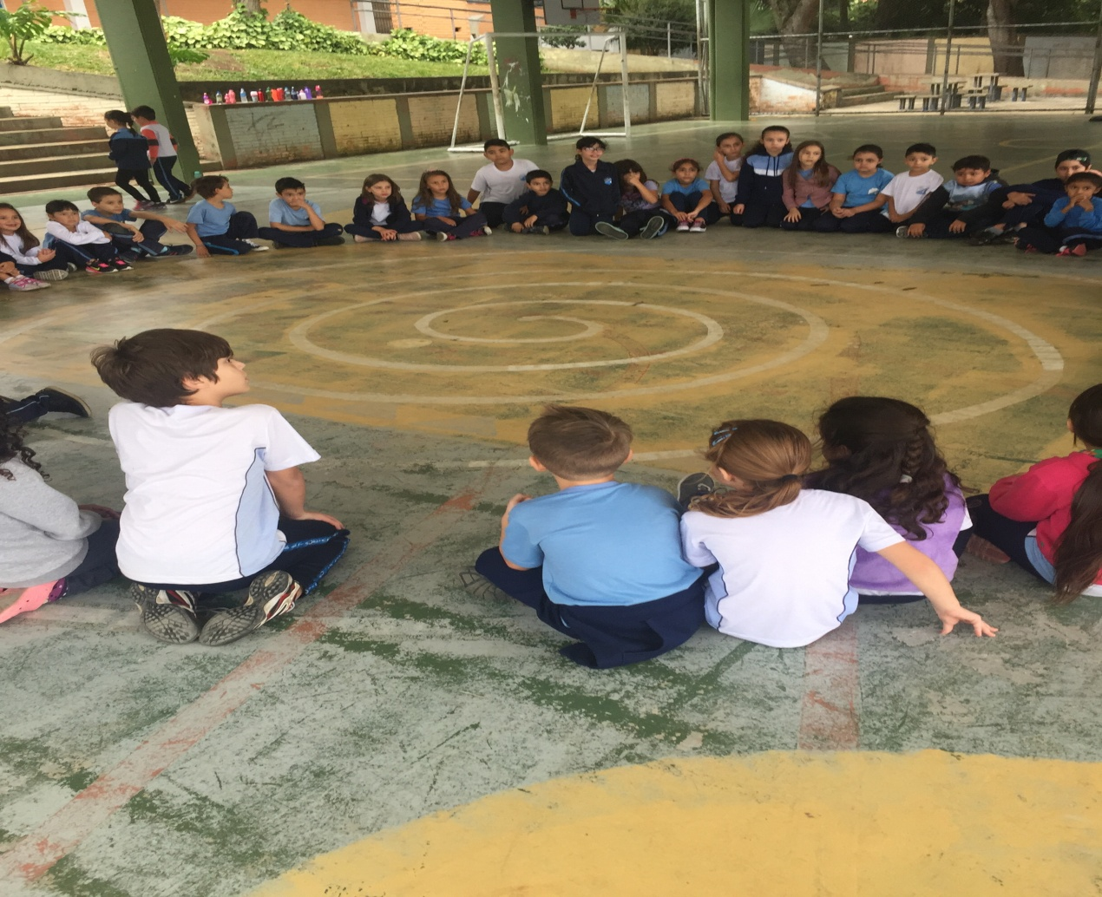

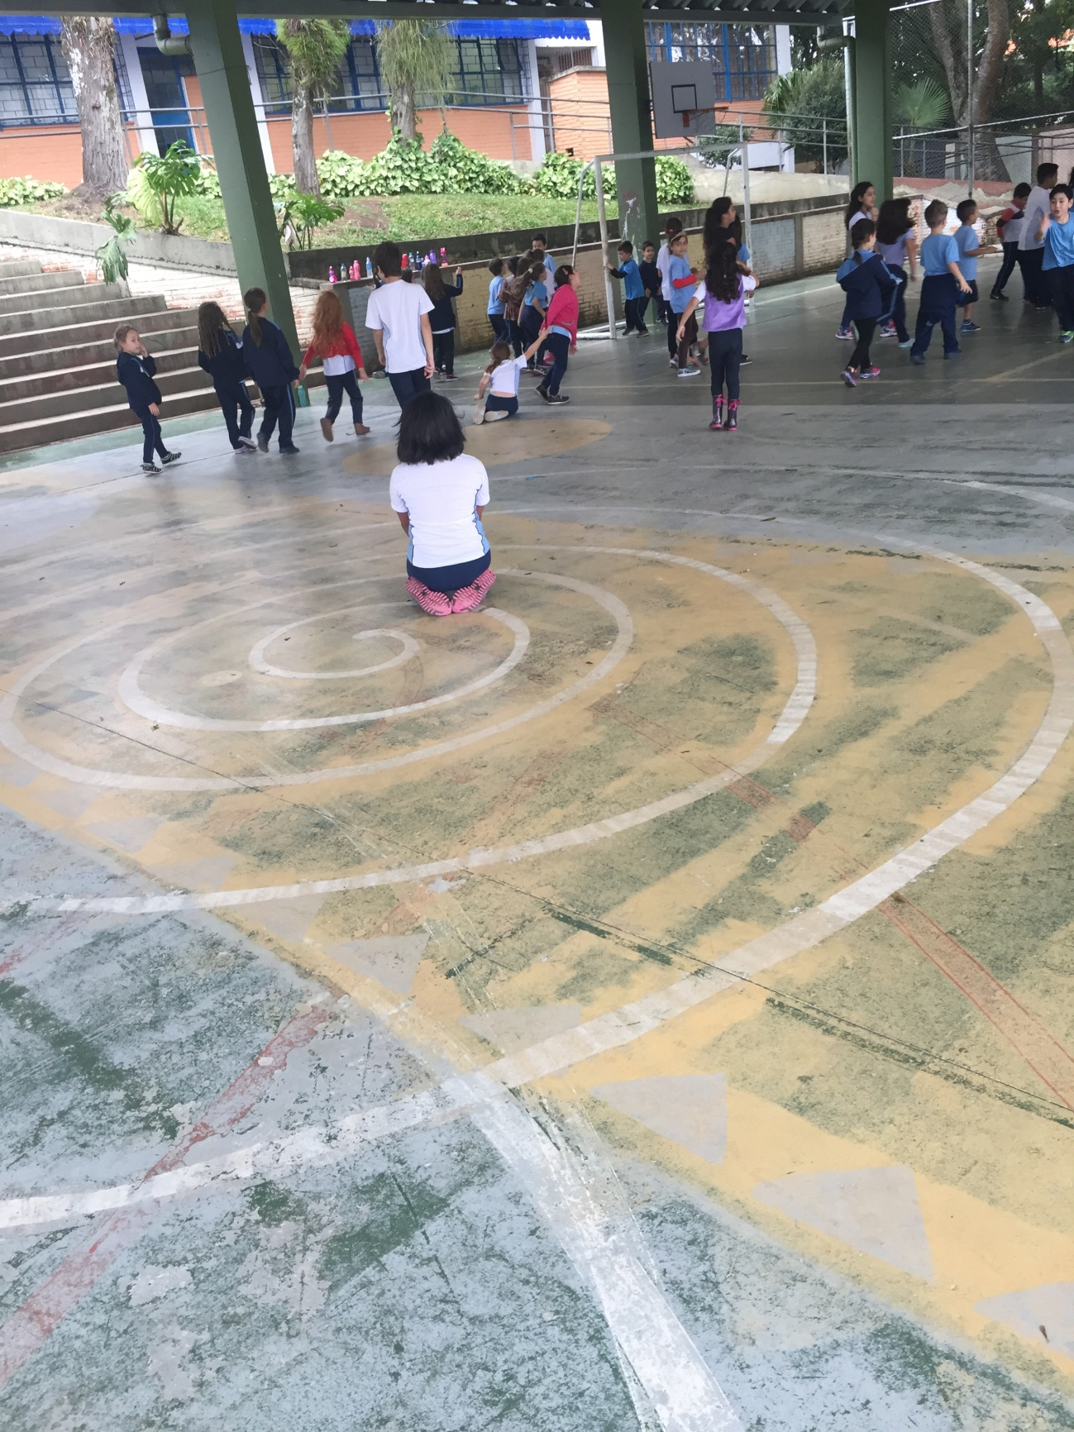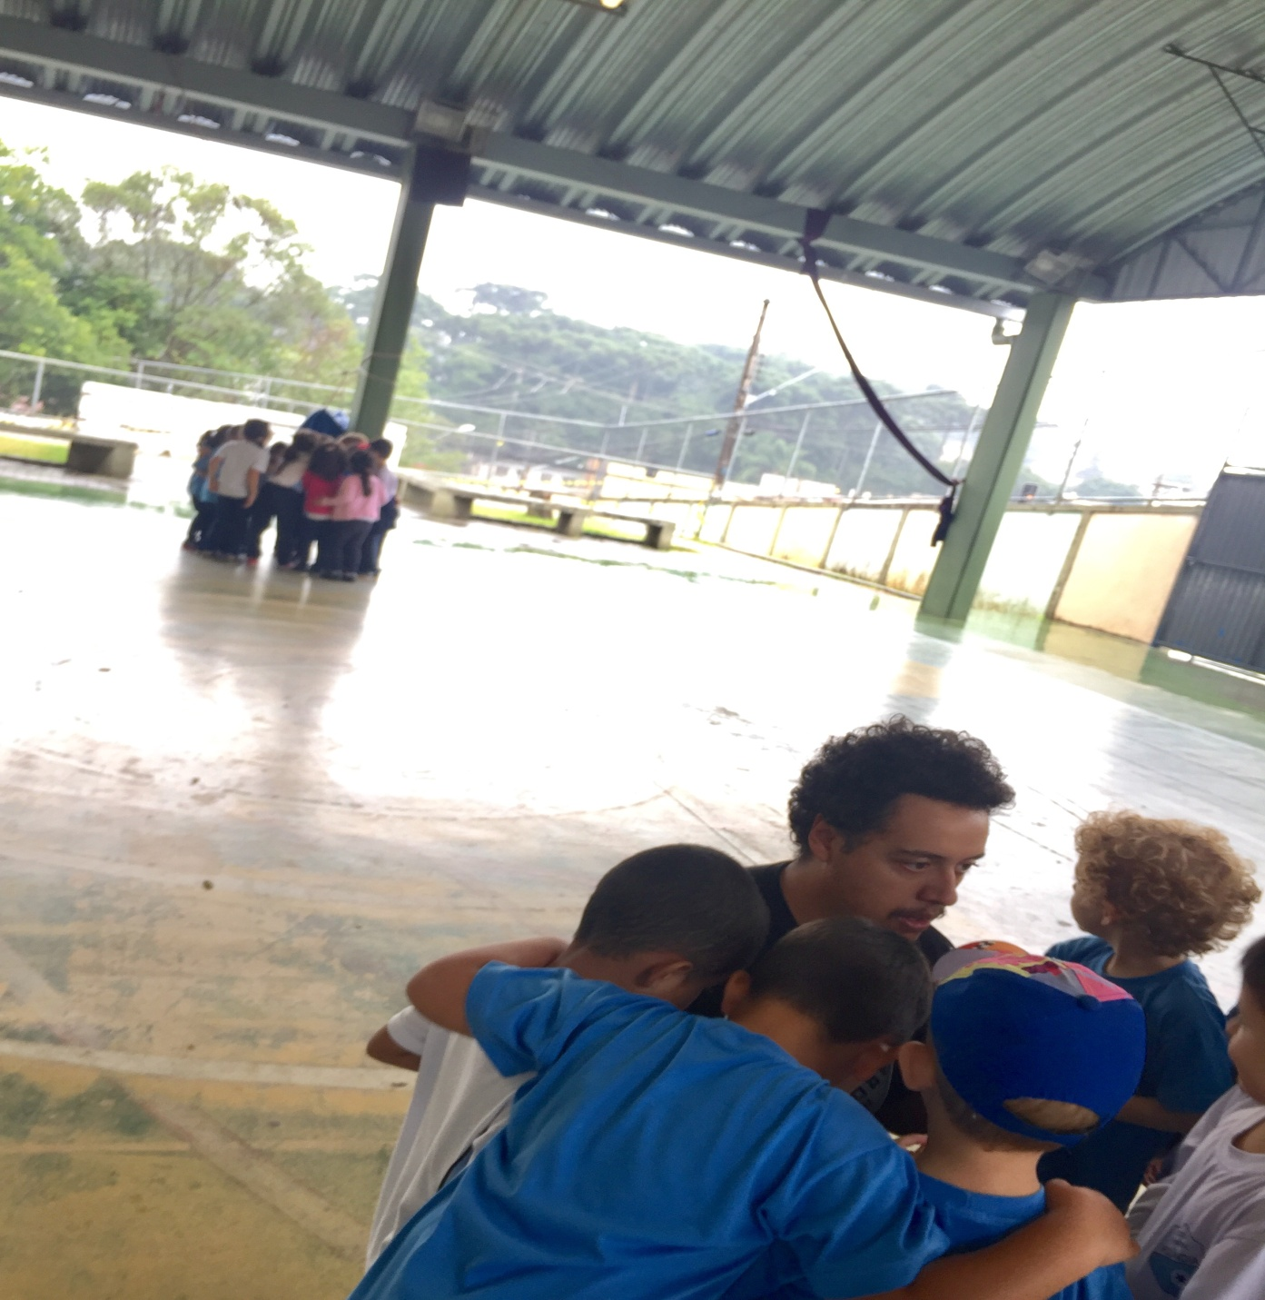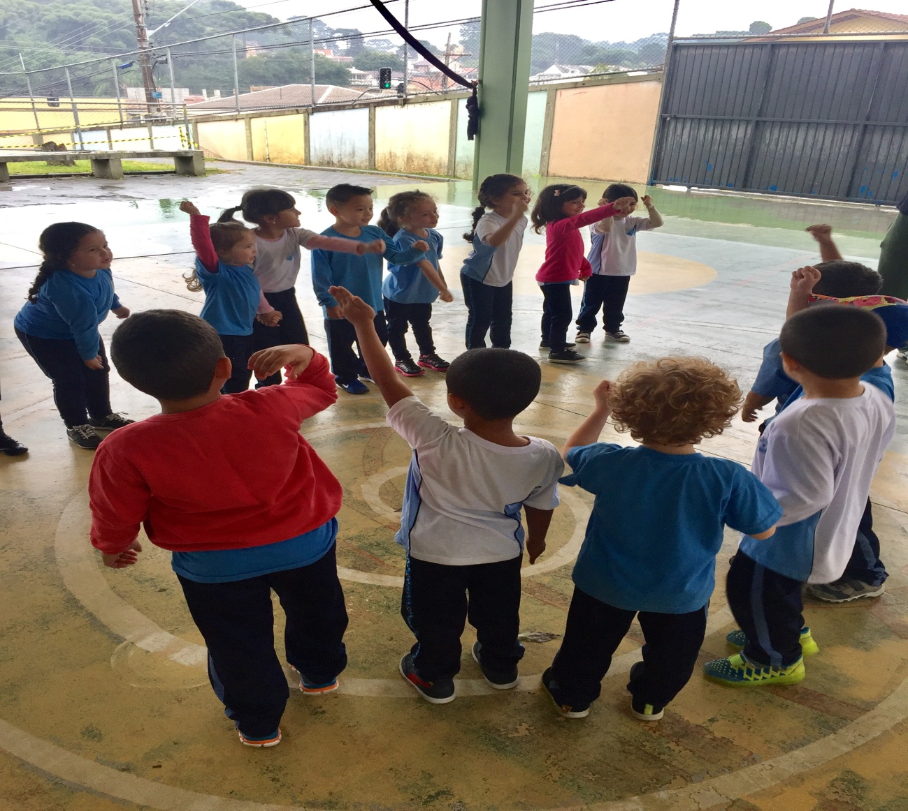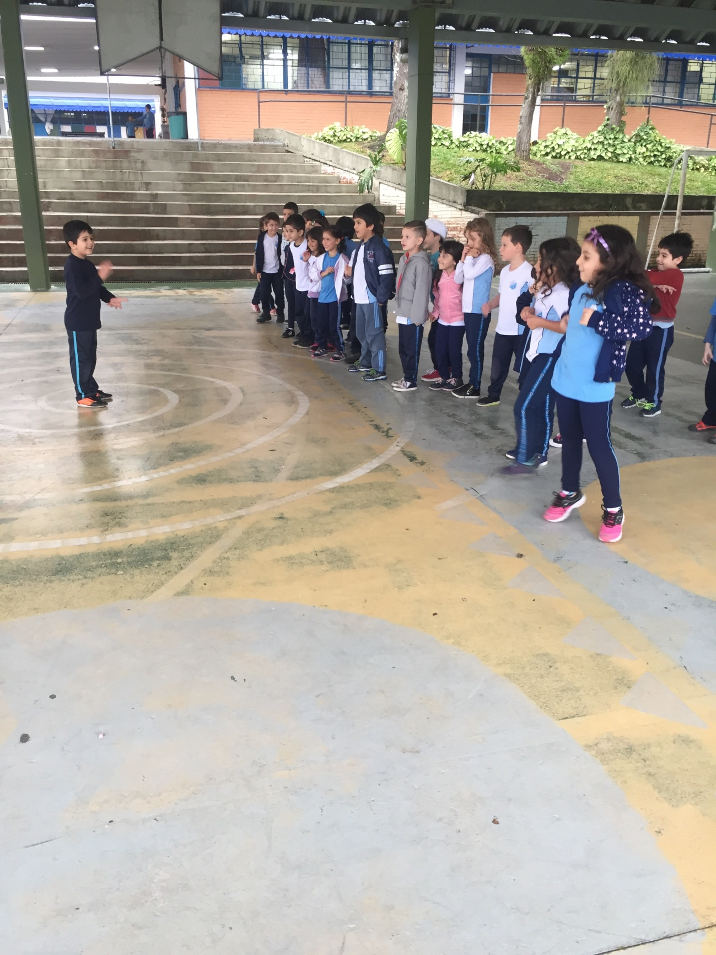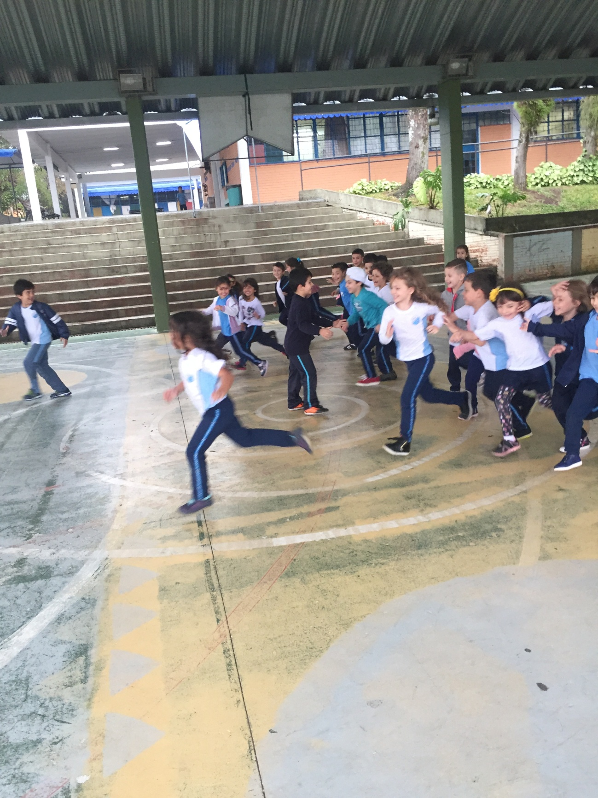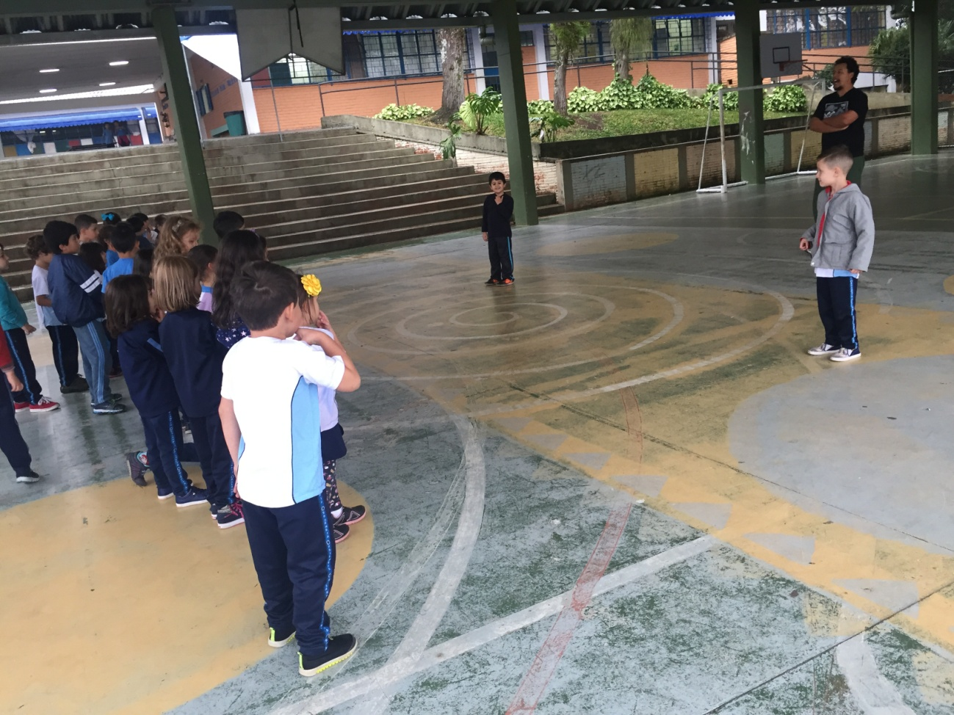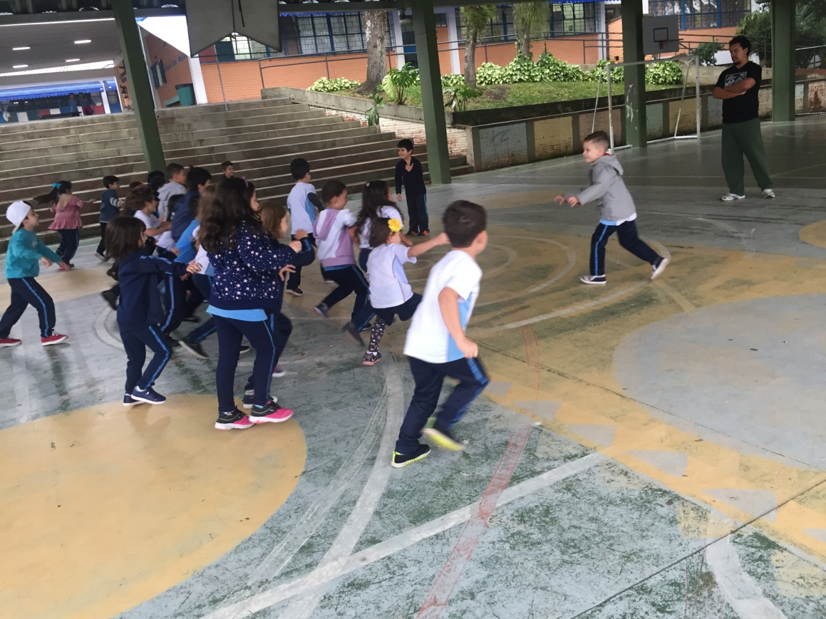

**UNIVERSIDADE FEDERAL DO PARANÁ**

**PIBID – SUBPROJETO EDUCAÇÃO FÍSICA – 0**

**Relatório referente à intervenção na Escola Municipal Rolândia (18/05/2017)**

Bolsista: Ariane Cristine da Silva de Lima e Paula Back da Silveira

Nesta quinta-feira a intervenção começou juntamente com a professora Ana Lídia na turma do 4° ano pois, não tinha professor para ficar com as bolsistas no 1° ano. Havia um planejamento de ir com o 4° ano ao bosque nesse dia no entanto, estava chovendo e a professora juntamente com as bolsistas resolveram fazer a brincadeira escravos de jó.

A atividade foi feita na sala multimídia , com o 4° ano a professora fez duas variações da brincadeira não fugindo da parte principal dela. Com o pré, a professora não começou pela parte principal logo de inicio pois, como eles são menores tem um pouco mais de dificuldade de entender as atividades então, foi feita uma iniciação com eles para que eles entendessem como era a brincadeira. O 1° ano teve as mesmas variações que o pré mas, tiveram mais dificuldades.

Foi interessante ver o entusiasmo dos alunos com a brincadeira, mesmo que muitos deles nunca tenham ouvido falar da brincadeira, e houve interesse das turmas com a atividade. Escravos de jó é uma das brincadeiras mais antigas da cultura popular e levar isso para dentro das escolas é muito importante pois, mostra a cultura corporal que já existiu e ainda existe. Essa atividade ajuda as crianças a associar a coordenação motora com o ritmo da música e a coletividade, que é um dos pontos principais da atividade pois, se não tiver a ajuda do seu colega no decorrer da brincadeira ela não acontece como deveria, e pode-se dizer que a atividade deu certo justamente porque houve essa coletividade e a cada término da brincadeira os alunos ficavam mais entusiasmados e com vontade de brincar de novo.

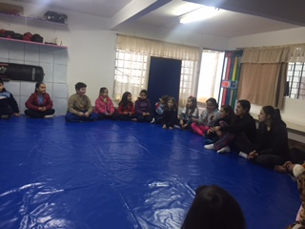

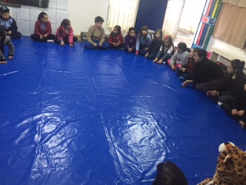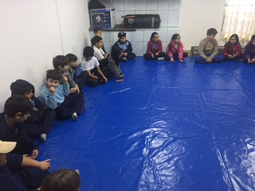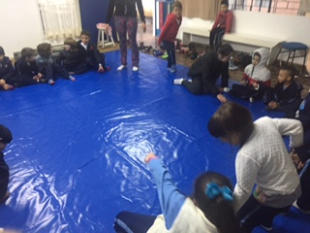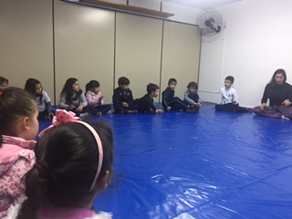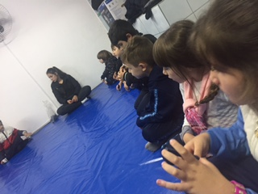**UNIVERSIDADE FEDERAL DO PARANÁ**

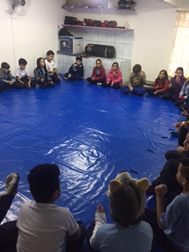

**PIBID – SUBPROJETO EDUCAÇÃO FÍSICA – 0**

**Relatório referente à intervenção na Escola Municipal Rolândia (25/05/2017)**

Bolsista: Ariane Cristine da Silva de Lima e Paula Back da Silveira

Na última intervenção do mês maio, começou com o 4° ano juntamente com a professora Ana Lídia. A atividade escolhida foi o esconde-esconde e como para chegar na quadra tem escada a professora ficou preocupada dos alunos se machucarem na hora da brincadeira então, a professora pediu sugestões de como eles poderiam fazer a brincadeira da melhor maneira possível evitando a escada, teve sugestões como ter mais de um pegador, de quem fosse pego ajudasse a achar os outros colegas e também do trinta um salva todos, duas sugestões dos alunos foram testadas. A atividade foi bem produtiva, houve a participação de todos da sala e eles ficaram muito empolgados com a brincadeira. No final da aula os alunos fizeram uma avaliação das sugestões que deram e se funcionou ou não.

Na segunda aula da tarde que foi com o pré, a brincadeira escolhida foi balança caixão, nessa brincadeira havia o rei e os servos e um dos alunos seria o rei e o resto os servos, o primeiro servo que fica perto do rei seria o que iria encontrar os outros que já teriam se escondido durante a música que é cantada até chegar no servo pegador, a principio a bolsista e a professora estavam com medo deles não entenderem muito bem a brincadeira, mas a aula fluiu muito bem contando com os alunos entusiasmados e querendo brincar mais.

Na terceira aula com o 1° ano foi realizada a mesma atividade que a do pré, no entanto essa turma sempre tem mais dificuldade nas atividades e nessa não foi diferente, além de terem dificuldade em baterem o trinta e um depois, eles não ficavam escondidos como deveriam.

Colocar o aluno para participar ativamente das decisões da aula ou da atividade é super importante, pois mostra que eles podem ter autonomia no que fazem e também conseguem ver aquilo que eles imaginam em prática, deve-se incentivar essa criatividade que eles tem e usa-la ao nosso favor e ao deles também, o aluno tem que ser um dos pilares mais importante das aulas. Por mais que a brincadeira balança caixão seja simples, trabalha a percepção do ambiente e sonora pois, como não estão vendo onde o colega está indo se esconder eles tem que ter uma noção para não irem se esconder no mesmo lugar ou de saber onde estão para encontrar eles, e de novo reproduzindo uma brincadeira antiga evidenciando a importância de repassar da cultura corporal já existente.

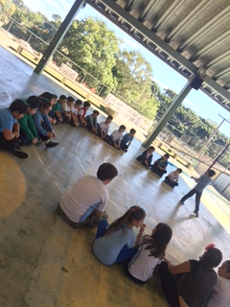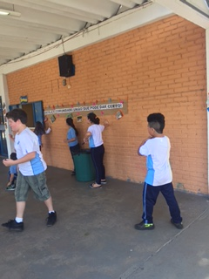

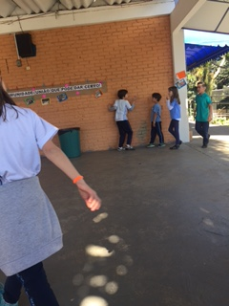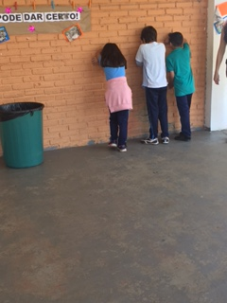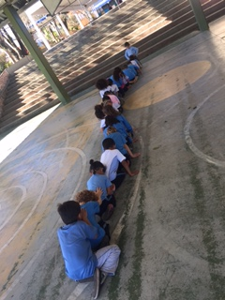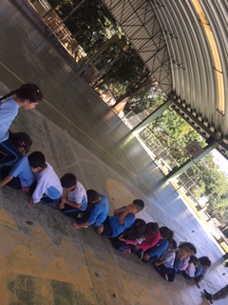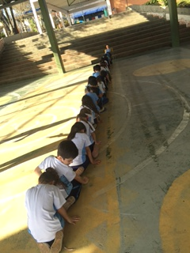

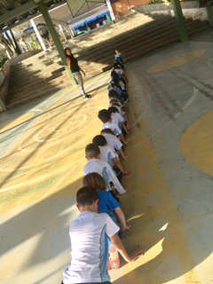**UNIVERSIDADE FEDERAL DO PARANÁ**

**PIBID – SUBPROJETO EDUCAÇÃO FÍSICA – 0**

**Relatório referente à intervenção na Escola Municipal Rolândia (01/06/2017)**

Bolsista: Ariane Cristine da Silva de Lima e Paula Back da Silveira

A primeira intervenção do mês de junho, começou com a integração do 1° ano com o 4° ano a atividade proposta foi fazer o mapa da escola para futuramente dar inicio ao caça ao tesouro foi dividido grupos misturados com alunos das duas turmas e cada grupo faria um mapa e assim, eles mesmos se organizaram da melhor forma que encontraram e foram fazer os seus mapas, os grupos podiam andar pela escola toda para visualizar os espaços e desenha-lo. A atividade ocorreu dentro do esperado.

Na segunda aula que é com a turma do pré foi feita uma caça ao tesouro, nessa atividade foi entregue mapas da quadra com números que identificava onde estava o objeto que eles deveriam encontrar, depois que eles encontrassem o objeto respectivo do número deveriam desenhar o que encontraram no mapa ao lado do número onde o brinquedo estava. Houve uma certa dificuldade dos alunos relacionar o mapa junto com o ambiente físico e assim, foi preciso que os professores e a bolsista fizessem uma dinâmica de eles dizerem onde era cada número do mapa, ainda sim teve alguns problemas.

A terceira aula foi com o 1° ano e foi pedido para que eles fizessem um mapa da escola também só que dessa vez foi individual, devido ao vento que estava muito forte eles ficaram na sala fazendo o mapa, a atividade foi feita com sucesso.

O objetivo da atividade feita com na primeira aula foi ver como eles dividem e sabem onde fica cada espaço do ambiente em que eles frequentam todos os dias e de como eles iriam se organizar em grupo, foi um jeito de fazerem eles precisarem um dos outros para fazer uma atividade e assim, acostuma-los a trabalharem em grupo. Na segunda aula a importância é que eles tinham que ter a noção do espaço e encontrar o local certo que estava marcado no mapa e ainda achar o objeto e desenha-lo isso exige muito raciocínio e isso mostra que a educação física também trabalha com isso. A terceira aula foi parecida com a primeira aula.

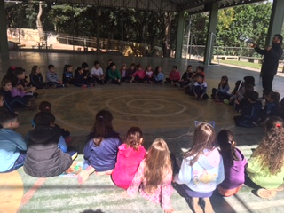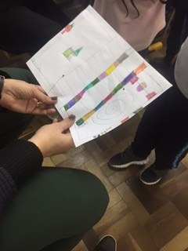**UNIVERSIDADE FEDERAL DO PARANÁ**

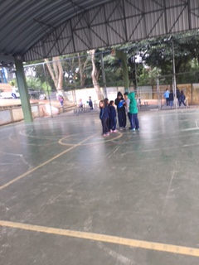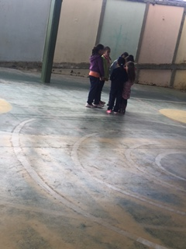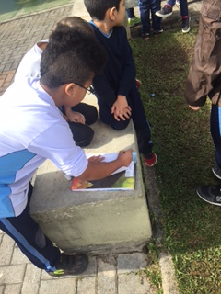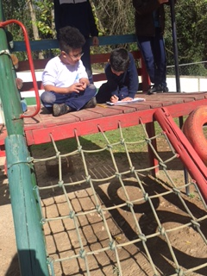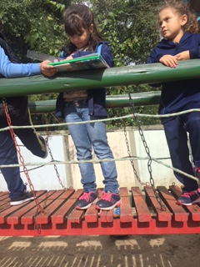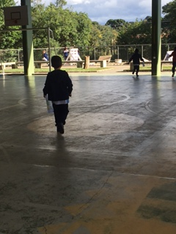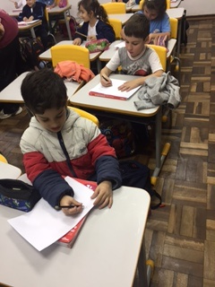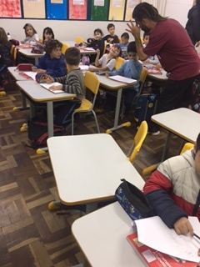

**PIBID – SUBPROJETO EDUCAÇÃO FÍSICA – 0**

**Relatório referente à intervenção na Escola Municipal Rolândia (06/07/2017)**

Bolsista: Ariane Cristine da Silva de Lima e Paula Back da Silveira

Nesta quinta-feira, as turmas menores foram orientadas pela professora Ana Lídia a trazerem brinquedos de casa para brincarem na aula de hoje. Na primeira aula houve a integração das turmas do 4° ano e do 1° ano, o 4° ano brincou com os brinquedos que estavam disponíveis na quadra como corda, lego, slackline, escada de corda, carrinho de rolimã, entre outros objetos e o 1° ano brincou com os brinquedos que trouxeram de casa.

Na segunda aula que foi com o pré eles também levaram brinquedos porém, não foram todos que levaram, então muitos brincaram com os brinquedos da escola. Na terceira aula o mesmo aconteceu com o 1° ano.

Foi interessante ver como eles compartilhavam os brinquedos entre eles mesmos e como eles dividiam o tempo entre brincar com os seus brinquedos e os brinquedos da escola, são pontos pequenos que eles encontram sozinhos que muita das vezes faz a aula valer a pena, eles aprenderem gestos como estes são importantes e pensando para além da escola se torna mais importante ainda. A ideia de trazer os seus próprios brinquedos para brincar da uma leveza na aula e uma certa liberdade para eles, fazendo com que eles se sintam bem e não sobrecarregando os alunos, já que era o penúltimo dia de aula do primeiro semestres de 2017.

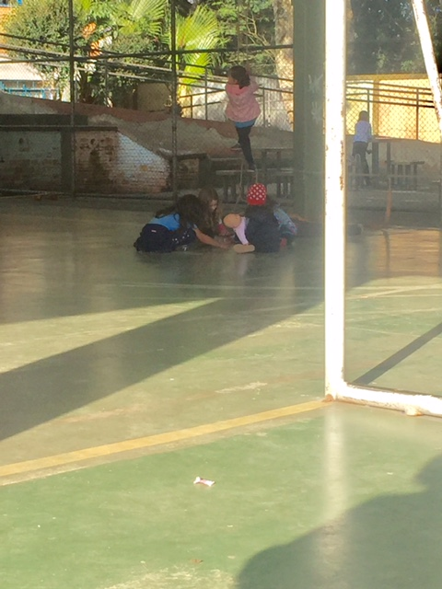

**UNIVERSIDADE FEDERAL DO PARANÁ**

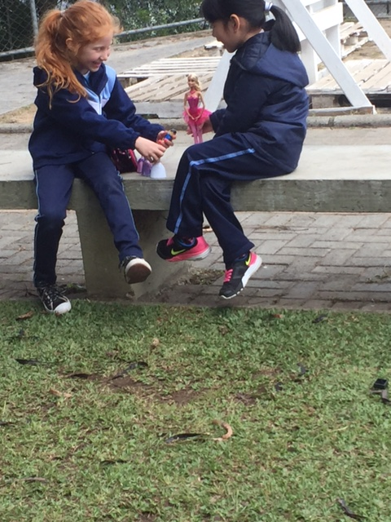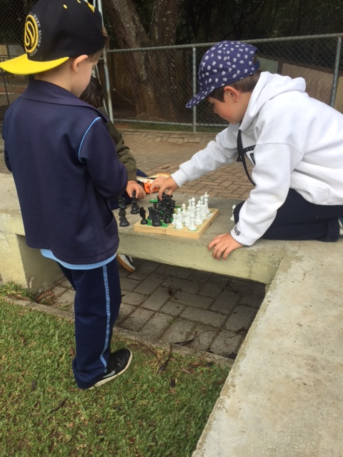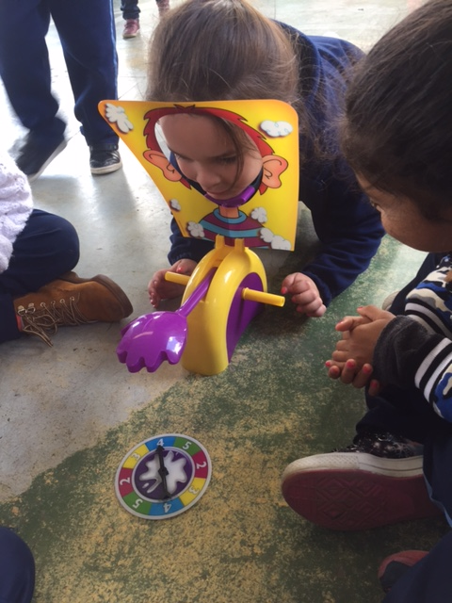

**PIBID – SUBPROJETO EDUCAÇÃO FÍSICA – 0**

**Relatório referente à intervenção na Escola Municipal Rolândia (03/08/2017)**

Bolsista: Ariane Cristine da Silva de Lima e Claudemir Luiz da Rosa Junior

Nesta quinta-feira, juntamente com o professor Eumar e o professor Mauricio demos seguimento a segunda etapa do circuito de rodinhas, as turmas deste dia foram 4° ano, 2° ano, pré e 3° ano, ocorrendo a integração com o 2° ano e o pré. Os alunos foram orientados a utilizar os brinquedos que foram levados pelos seus colegas da escola naquele dia, dentre os brinquedos havia bicicleta, skate, patins, patinete e dois triciclos que a escola ganhou.

Na segunda da etapa da atividade os alunos deveriam experimentar no mínimo dois brinquedos que nunca tinham brincado, para ajuda-los a experimentar foi colocado cordas para eles se apoiarem enquanto estavam utilizando o brinquedo. Alguns alunos não seguiram a orientação dos professores mas outros seguiram o que foi dito e ainda se arriscaram em vários deles. Para ajuda-los a experimentar foi colocado cordas para os auxiliar enquanto estavam nos brinquedos.

Nessa atividade a realidade dos alunos fora da escola foi trazida para dentro dela, mostrando que eles são um só. Como os alunos tinham que utilizar mais de um brinquedo tiveram que saber compartilhar eles, e assim muitos revezaram os brinquedos e também ajudaram os colegas a andar nos mesmos, deu para perceber a cooperação que houve entre os eles pois, muitos enquanto esperavam o outro terminar de usar o brinquedo resolviam ajuda-lo a brincar.

